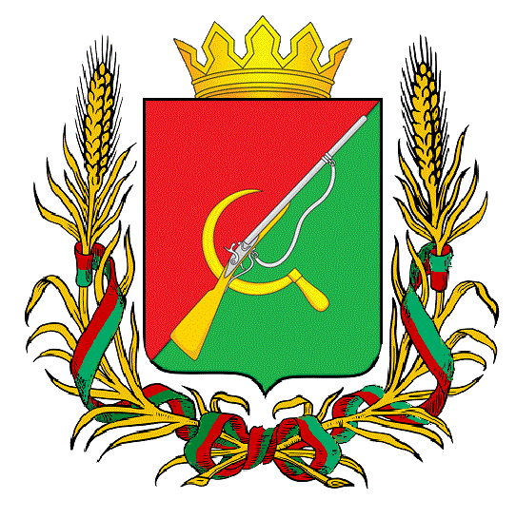

# **ПРЕДСТАВИТЕЛЬНОЕ СОБРАНИЕ**

# **ЩИГРОВСКОГО РАЙОНА КУРСКОЙ ОБЛАСТИ**

# (пятого созыва)

## Р Е Ш Е Н И Е

г. Щигры

### от 27 марта 2025г. № 140-5-ПС

**О внесении изменений и дополнений в Решение Представительного Собрания Щигровского района Курской области от 13.12.2022 г. № 322-4-ПС «Об оплате труда**

**работников муниципального бюджетного нетипового образовательного учреждения дополнительного образования «Щигровский районный центр дополнительного образования детей» по виду экономической деятельности «Образование»**

В соответствии с Постановлением Правительства Курской области от 20.03.2024 года № 212-пп «О внесении изменений в постановление Правительства Курской области от 02.12.2009 № 165 «О введении новой системы оплаты труда работников областных государственных учреждений, подведомственных комитету образования и науки Курской области» и приведения Положения об оплате труда работников МБНОУДО «Щигровский РЦДО детей» в соответствие с действующим законодательством, Представительное Собрание Щигровского района Курской области **РЕШИЛО:**

1. Пункт.2.6.6. раздела 2.6. «Условия оплаты труда руководителя учреждения, заместителя руководителя» и изложить в новой редакции:

«Руководителю учреждения выплаты стимулирующего и компенсационного характера устанавливаются распоряжением Администрации Щигровского района Курской области».

2. Пункт.2.6.10. раздела 2.6. «Условия оплаты труда руководителя учреждения, заместителя руководителя» и изложить в новой редакции:

«Выплаты стимулирующего характера руководителю осуществляются за счет лимитов бюджетных обязательств, предусмотренных на оплату труда работников учреждения на основании распоряжения Администрации Щигровского района Курской области».

3.Решение вступает в силу с момента официального опубликования (обнародования).

Председатель

Представительного Собрания Н.Н. Шашков

Щигровского района Курской области

Глава Щигровского района

Курской области Ю. И. Астахов